РАЗРАБОТКА УРОКА АЛГЕБРЫ В 8 КЛАССЕ

Учитель математики ПЕРВУТИНСКАЯ Л.С.

Решение линейных неравенств с двумя переменными графическим способом.
Тип урока: изучение нового материала
Цель урока:
Образовательная: научить учащихся решать неравенства графическим способом, изучить это способ на примерах.
Воспитательная и развивающая: развивать логическое мышление, математическую речь, графические навыки и умения, внимательность, аккуратность, усидчивость.
Оборудование: инструменты для черчения.
План урока
Этапы урока | Время, мин | Приемы и метод
- Этап актуализации новых знаний. Мотивация изучения данной темы.  - Объяснение нового материала.  - Первичное закрепление.  - Итог урока. Домашнее задание. | 2  20  15  3 | Беседа учителя.  Учитель объясняет новый материал.  Работа учеников на местах и у доски.  Подведение итогов

I. Этап актуализации новых знаний. Мотивация введения данной темы.
Вы уже научились решать неравенства с одной переменной. Сегодня на уроке мы научимся решать неравенства и системы неравенств с двумя переменными графическим способом.
II. Объяснение нового материала.
Запишите тему урока: «Решение неравенств и систем неравенств с двумя переменными».
$F(x,y)≥0$ – общий вид неравенства с двумя переменными. Для графического изображения решения неравенства с двумя переменными строят график уравнения $F\left(x,y\right)=0$ , находят множество точек плоскости, на котором выполняется неравенство, и закрашивают эту область.
Чтобы определить, в какой части координатной плоскости выполняется данное неравенство, нужно взять координаты любой точки из каждой части плоскости и, подставив эти координаты в неравенство, определить, выполняется ли данное неравенство.
Замечание: при построении графиков необходимо учитывать знак неравенства (≥ или ≤ - граница принадлежит рассматриваемую пространству, < или > - граница не принадлежит рассматриваемую пространству) чертим сплошную линию, если граница принадлежит рассматриваемому множеству, и пунктирную линию, если не принадлежит.
Например: $2-\frac{1}{2}x≥y$ в данном случае граница принадлежит рассматриваемому множеству, так как неравенство не строгое, значит, график рисуем сплошной линией.
Если у нас будет строгое неравенство, например $2-\frac{1}{2}x>y$, то график рисуем пунктирной линией.
Разберем несколько примеров:
Пример 1: изобразить графически решение неравенства $у≥2x+1$
Решение:
а) построим график линейной функции $y=2x+1$ (строится таблица значений).
б) выясним, в какой из полуплоскостей выполняется данное неравенство. Для этого возьмем точку A (-1; -2). Подставляем координаты этой точки в неравенство $y≥2x+1$.
Получим: $-2≥2*\left(-1\right)+1$, $-2≥-1$ – неверно, т.е. координаты точки А не удовлетворяют неравенству.
Возьмем точку B (1; 4) и так же подставим в данное неравенство. Получим: $4≥2*1+1$, $4≥3$ – верно, удовлетворяет неравенству.
Значит, это неравенство выполняется на данной прямой и в точках полуплоскости, содержащую точку В. Закрасим полученную область.
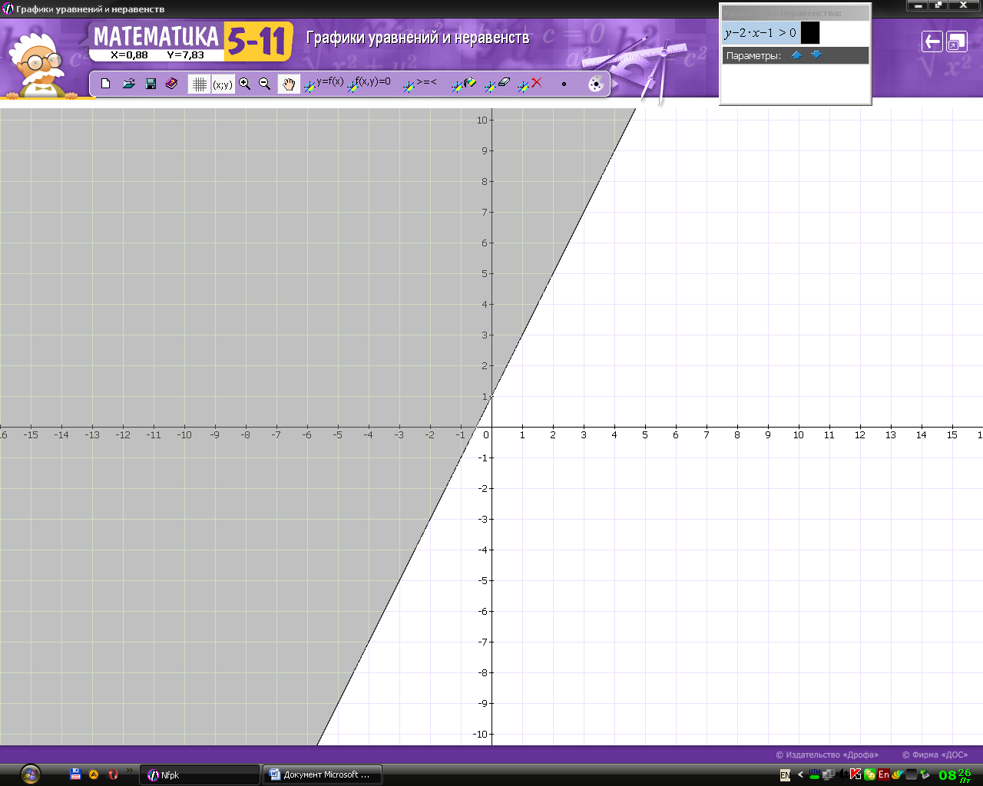
Пример 2: изобразить графически решение неравенства $-5x+2<y-2x$
Решение:
а) преобразуем неравенство: $y<-3x+2$
б) построим график линейной функции $y=-3x+2$
в) выясним, в какой из полуплоскостей выполняется данное неравенство. Для этого возьмем точкуA (0; 0). Подставляем координаты этой точки в неравенство $y<-3x+1$. Получим верное числовое неравенство 0$<2$. Значит, это неравенство выполняется на данной прямой и в полуплоскости, содержащую точку А. Закрасим полученную область.
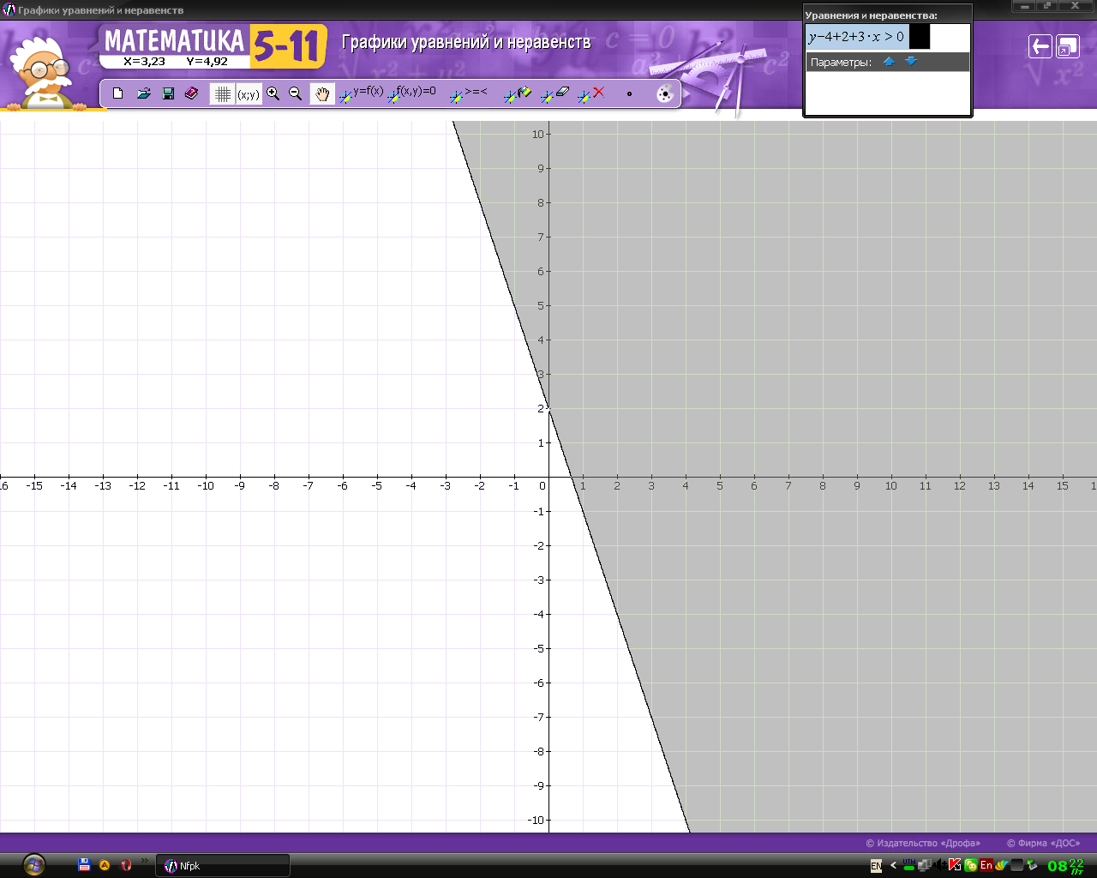
Замечание: при решении неравенств с двумя переменными можно проверять только одну область. Для этого подставим координаты точки из выбранной области, если ее координаты удовлетворяет неравенству, то выбираем ту область, в которой находится точка, а если не удовлетворяет неравенству - то другую область.
Рассмотрим систему неравенств с двумя переменными:
Для графического изображения решения системы неравенств: $\left\{\begin{aligned}F\left(x,y\right)>0 , \\ G\left(x,y\right)>0.\end{aligned}\right.$
Сначала находим множество точек плоскости, на котором выполняется первое неравенство, потом множество точек плоскости, где выполняется второе неравенство, решением системы неравенств будет являться пересечение этих множеств, то есть их общая часть.
Замечание: при построении графиков мы чертим сплошную линию, если граница принадлежит рассматриваемому множеству, и пунктирную линию, если не принадлежит.
Пример 1: Изобразим графически решение системы $\left\{\begin{aligned}y≥2x+1 \\ y≥\frac{6-x}{3}\end{aligned}\right.$
Решение:
а) построим график линейной функции $y=2x+1$;
б) выясним в какой из полуплоскостей выполняется неравенство$y≥2x+1$. Для этого возьмем точку A (-1;-2). Подставляя координаты этой точки в неравенство, получим: $-2≥2*\left(-1\right)+1,$ $-2≥-1$ – неверно.
Возьмем точку B(1;4) и так же подставим в данное неравенство. Получим: $4≥2*1+1,$ $4≥3$ – верно.
Значит, это неравенство выполняется на данной прямой и в точках, лежащих выше данной прямой. Закрасим полученную область.
Второе неравенство в системе проверяется аналогично (чертеж на доске, приложение).
Решением будет та область, которая является решением каждого неравенства.
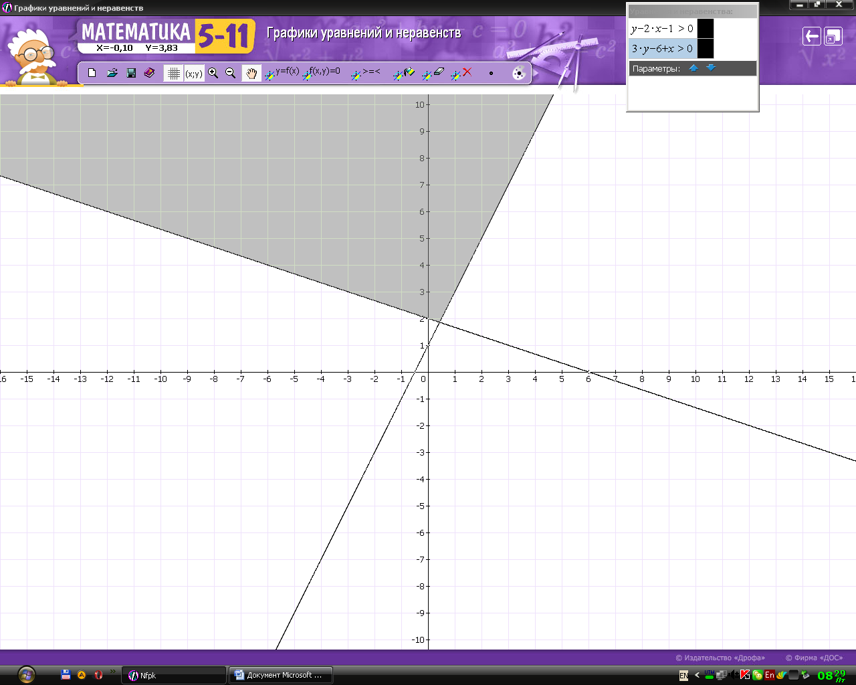
(тетрадь рабочая)
В рабочей тетради запишем тему и решим несколько примеров. Изобразим графически решение неравенств и системы неравенств:
$$1) 4,5x+4≤y-3x+2; 2) 6-4x>y+3x+3; 3) 15+y>x+15; 4) \left\{\begin{aligned}y≥x, \\ -2x+3>y+3.\end{aligned}\right.$$
Подведение итогов урока.
Подведем итог:
- Что является решением линейного неравенства с двумя переменными? (полуплоскость)
- В каком случае граница изображается сплошной линией? (если неравенство не строгое)
- В каком случае граница изображается пунктирной линией? (если неравенство строгое)
- Как определить какая из полуплоскостей будет является решением? (выбираем точку и координаты этой точки подставляем в неравенство)
Домашнее задание.
На координатной плоскости изобразите решение неравенств:
$y≤0,5x$; $y≥3x+1$; $2y≤x+3$; $15+y>x+15$

